南通仲裁委员会秘书处编 2017年1月（第二十八期）

本会荣获“2016中国仲裁排行榜先进集体”称号
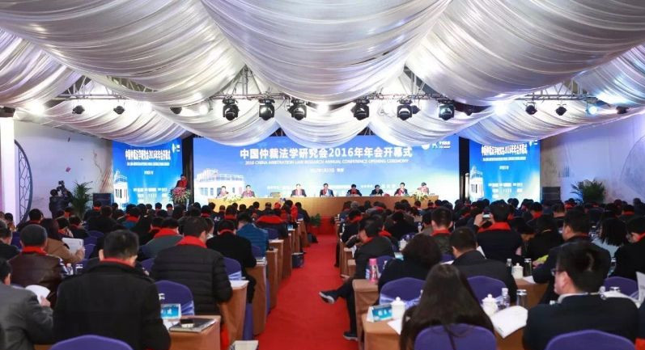
2017年1月12日至14日，中国仲裁法学研究会2016年年会暨第九届中国仲裁与司法论坛在常州召开。此次年会以“仲裁走向企业，企业选择仲裁”为主题，由中国仲裁法学研究会与今创集团联合举办。中国法学会党组成员、副会长张苏军，中国贸促会副会长、中国仲裁法学研究会会长卢鹏起，中国仲裁法学研究会常务理事、最高院民四庭副庭长刘敬东以及江苏省、常州市有关领导出席。来自全国仲裁机构、法学院校、科研机构、律师事务所、企业代表，以及新加坡、马来西亚、韩国、香港等地的专家学者近600人参加了本次仲裁盛会。会议期间，中央电视台、新华社对会议进行了专题报道。

开幕式上，举行了“2016年中国仲裁排行榜”颁发仪式，对为我国仲裁理论研究及仲裁推广作出积极贡献的20家优秀机构和20位先进个人进行了表彰。本会荣获“2016中国仲裁排行榜先进集体”称号，获得此奖的仲裁机构全国共有十家，江苏省内仅一家。
与会的国内外仲裁领域专家、学者、仲裁工作人员在论坛中围绕“国内仲裁及国际仲裁发展形势、一带一路下的中国仲裁、提高仲裁公信力的探讨与展望”等议题展开了广泛探讨，并拟将此次论坛达成的共识形成仲裁理论研究成果，为我国仲裁体制的改革和发展提供依据。
【特别提示】
★南通仲裁委员会微博、微信公众平台已开通，新浪微博地址：http://weibo.com/u/3842850212，微信公众平台二维码如下图，欢迎扫描并关注。
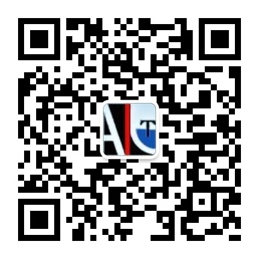
南通仲裁委员会地址：江苏省南通市崇文路2号南通市图书馆及
综合服务中心12楼（立案室11楼1130室）
网址：www.ntac.org.cn 邮箱：ntac@ntac.org.cn
办公电话： 0513－59003128、59003129、59003159
传真号码： 0513－59003120

